**BIPAP RESMED**

**AIRCUREV 10**

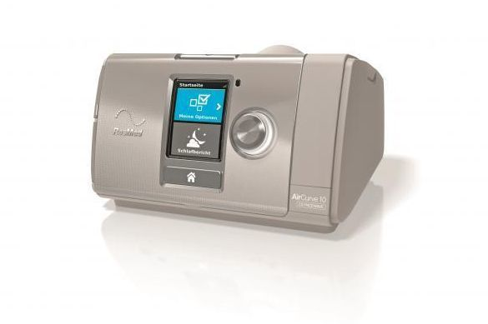

**BiPAP ResMed AirCurve 10** : une technologie de pointe alliant simplicité et confort pour la gestion des apnées complexes. Ce BiPAP ajuste précisément les pressions inspiratoires et expiratoires, offrant une respiration douce et naturelle.

تقنية متطورة تجمع بين البساطة والراحة لإدارة حالات انقطاع النفس المعقدة. يضبط ضغط الشهيق والزفير بدقة، مما يوفر تنفساً سلساً وطبيعياً.

**Fiche technique :**

* **Modèle** : AirCurve 10
* **Fabricant** : ResMed
* **Type d’appareil** : BiPAP (pression positive bilevel S or ST )
* **Utilisation principale** : Traitement de l’apnée obstructive et autres troubles respiratoires
* **Plage de pression** : jusqu’à 25 cm H₂O
* **Technologie Climate Control** : régulation de température et d’humidité
* **Humidificateur intégré** : HumidAir
* **Fonctions de confort** : Easy-Breathe, SmartStart™
* **Transfert de données** : via AirView™
* **Dimensions** : 116 x 255 x 150 mm
* **Poids** : 1,25 kg (avec humidificateur)
* **Niveau sonore** : < 26 dBA
* **Alimentation** : 24V, 90W

L’AirCurve 10 de ResMed : une solution sobre, intuitive et silencieuse pour une respiration paisible et un confort nocturne exceptionnel.